 | 1 | 2 | 3 | 4 | 5 | 6 | 7 | 8 | 9
1 |  | 4 |  |  |  |  |  | 8
2 |  |  | 8 |  |  |  |  | 11
3 |  |  |  | 7 |  | 4 |  |  | 2
4 |  |  |  |  | 9 | 14
5 |  |  |  |  |  | 10
6 |  |  |  |  |  |  | 2
7 |  |  |  |  |  |  |  | 1 | 6
8 |  |  |  |  |  |  |  |  | 7
9
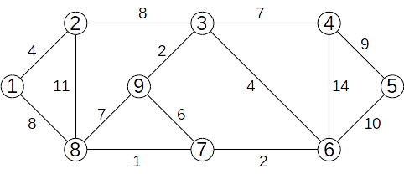
1 | 2 | 4
1 | 8 | 8
2 | 3 | 8
2 | 8 | 11
3 | 4 | 7
3 | 6 | 4
3 | 9 | 2
4 | 5 | 9
4 | 6 | 14
5 | 6 | 10
6 | 7 | 2
7 | 8 | 1
7 | 9 | 6
8 | 9 | 7

7 | 8 | 1
3 | 9 | 2
6 | 7 | 2
1 | 2 | 4
3 | 6 | 4
7 | 9 | 6
3 | 4 | 7
8 | 9 | 7
1 | 8 | 8
2 | 3 | 8
4 | 5 | 9
5 | 6 | 10
2 | 8 | 11
4 | 6 | 14

